Исследовательская работа по теме: «Можно ли считать мир геометрически правильным?»

С. Боровое 2021
Тема проекта: «Можно ли считать мир геометрически правильным?»

Актуальность: Данная работа даёт возможность посмотреть на наш мир по иному, увидеть красоту геометрии в жизни человека, в окружающей нас природе, поэтому она актуальна.

Цель проекта: Выявление в повседневной жизни и в природе примеров, доказывающих геометрическую правильность мира.

Задачи:
1. Изучить специальную литературу по теме исследования
2. Оценить красоту геометрии в природе и архитектуре
3. Обобщить материалы работы
Методы исследования:
1. Наблюдение
2. Измерение
Практическая значимость нашего исследования показывает, что геометрические знания широко применяются в жизни — в быту, на производстве, в науке. Значение геометрии огромно в нашей жизни.

Содержание
1. Введение ……………………………………………….4
2. Основная часть………………………………………..5-14
2.1. Возникновение и развитие геометрии…………….5-6
2.2. Значение геометрии в XXI веке…………………....7-9
2.3. Геометрия в повседневной жизни…………………10-13
2.4. Геометрия в космосе………………………………..14
3. Практическая часть…………………………………15-16
4. Заключение…………………………………………...17
5. Источники……………………………………………18
6. Приложение 1 ……………………………………19-20
7. Приложение 2…………………………………….21-22

1.Введение
Люди на протяжении всего своего существования задумывались не только о своем происхождении, но и происхождении Земли, мира. Какой он? каким был первоначально? Данный вопрос остается актуальным и сейчас. Благодаря ученым, некоторые моменты все-таки прояснились. К примеру, если ранее насчитывалось около 5-10 мифов о том, какой формы Земля, то на данный момент известно совершенно точно, что она имеет форму шара, который немного вытянут со стороны полюсов.
Со временем взгляды на геометрию, как науку заметно изменились и это объясняется новыми открытиями и доказательствами новых теорем, и выдвижением новых гипотез.
В течение многих лет считалось, что человек является высшей ступенью эволюции и состоит он из совершенной симметрии, но годы исследований показали, что это далеко не так и наше тело асимметрично. Орган, который максимально приближен к симметрии – не мозг и даже не сердце, а легочное древо, однако его разветвления не являются закономерными.
Если говорить об отличиях геометрии во времени, несомненно, в процессе прогресса менялись понимания, увеличивалось количество формул, но некоторые формулировки, теоремы остаются неизменными, а что-то и вовсе превращается в аксиому.

2.Основная часть
2.1.Возникновение и развитие геометрии
Геометрия с практической точки зрения - это потребность измерять формы. Считается, что геометрия впервые стала важной, когда Египетский фараон хотел обложить налогом фермеров, которые выращивали урожай вдоль реки Нил. Чтобы вычислить правильную сумму налога, люди фараона должны были измерить количество обрабатываемой земли.

Около 2900 лет до нашей эры была построена первая египетская пирамида. Знание геометрии было необходимо для построения пирамид, которые состояли из квадратного основания и треугольных граней. Самая ранняя запись формулы для вычисления площади треугольника датируется 2000 годом до нашей эры. Египтяне и вавилоняне разработали практическую геометрию для решения повседневных проблем, но нет никаких доказательств того, что они логически выводили геометрические факты из основных принципов.

Именно греки 600 – 400 лет до нашей эры разработали принципы современной геометрии. Фалес Милетский изучил подобные треугольники и написал доказательство того, что соответствующие стороны подобных треугольников пропорциональны.

Пифагор (569−475 лет до н. э.)
Следующим считается Пифагор. Пифагор был первым математиком, логически выводящим геометрические факты из основных принципов. Пифагор основал братство под названием "пифагорейцы", которые преследовали знания в математике, науке и философии. Некоторые люди считают пифагорейскую школу местом рождения разума и логической мысли. Наиболее известным и полезным вкладом пифагорейцев была теорема Пифагора. Теория гласит, что сумма квадратов катетов прямоугольного треугольника равна квадрату гипотенузы. Создатель
самой известной теоремы.

Евклид Александрийский (325−265 лет до н. э.)
Евклид Александрийский считается “отцом современной геометрии”. Евклид ввёл математическую строгость и аксиоматический метод, все еще используемый сегодня. Его книга “Начало”, написанная около 300 лет до нашей эры, считается самым влиятельным учебником всех времен и народов. Книга "Начало" была известна всем образованным людям на западе до середины 20-го века. Евклид изобрёл 2323 определения,
55 постулатов и 55 аксиом.
Аксиома - это утверждение, которое принимается без доказательств. Как только он доказал свое первое утверждение, на его основе он доказал второе, затем третье и т. д. Этот процесс известен как аксиоматический подход. Элементы Евклида составляют основу современной геометрии, которая преподается сегодня в школах, колледжах и университетах.

Рене Декарт (1596−1650)
До появления Рене Декарта в геометрии не было крупных изменений. Декарт объединил алгебру и геометрию для создания аналитической геометрии. Аналитическая геометрия, также известная как координатная геометрия, включает размещение геометрической фигуры в системе координат для иллюстрации доказательств и получения информации с использованием алгебраических уравнений.

Карл Фридрих Гаусс (1777−1855)
Следующее большое развитие в геометрии пришло с развитием неевклидовой геометрии. Карл Фридрих Гаусс изобрел неевклидову геометрию, не основанную на постулатах Евклида. Параллельный постулат гласит, что через заданную точку на прямой есть одна и только одна прямая, параллельная этой линии. Неевклидова геометрия задала математическую основу для теории относительности Эйнштейна.

2.2.Значение геометрии в XXI веке
Посмотрите вокруг - всюду геометрия! Современные здания и космические станции, подводные лодки, интерьеры квартир - всё имеет геометрическую форму. Геометрические знания являются сегодня профессионально значимыми для многих современных специальностей: для дизайнеров и конструкторов, для рабочих и учёных. И уже этого достаточно, чтобы ответить на вопрос: «Нужна ли нам геометрия?»
Недостаток жизненного опыта позволяет некоторым школьникам и даже студентам думать, что больше половины изучаемых предметов абсолютно бесполезны и никогда не пригодятся в жизни. На самом деле, знания могут прийти на помощь в неожиданный момент, и доставать учебники уже не будет времени. Одна из полезнейших наук — геометрия, некоторые виды деятельности без нее немыслимы.
Без знания геометрии невозможно построить дом или отремонтировать квартиру. Например, при установке стропил на крышу понадобится формула расчета высоты треугольника, особенно, если крыша несимметричная. Без этого нельзя будет рассчитать длину перекладин, а также узнать количество кровельного материала. Чтобы посчитать количество блоков или кирпичей для стены, плиток для ремонта ванной комнаты, досок для пола — необходимы знания формул площади поверхности, а для объемных покрытий, например, утеплителей — формул объема. Для разработки системы вентиляции, обогрева, канализации или водоснабжения в доме или квартире потребуется расчет внутреннего объема труб, а это невозможно сделать без формулы площади круга. Конечно, можно доверить это профессионалам — но без знания геометрии будет невозможно даже разобраться в чертежах и проверить качество работы. Вообще, чертежи встречаются даже далекому от них человеку на протяжении всей жизни. Это чертеж дома или план ремонта, чертежи деталей на заводе, знать которые нужно не только конструктору и технологу, но и токарю, сварщику, контролеру, менеджерам отделов закупок и продаж. С чертежами непременно столкнется автолюбитель, который захочет провести ремонт своей машины.
Геометрия присутствует практически во всех сферах нашей жизни: нас окружают круглые, квадратные, прямоугольные, треугольные, сферические, кубические, цилиндрические, конические и другие объекты.
Обычно мы не задумываемся о том, почему объекты имеют ту или иную форму, а ее выбор далеко не случаен.
Одна из самых распространенных форм – это окружность и то, что ею ограничено, то есть круг. Вы, наверное, не задумывались, почему трубы – круглые в сечении? Одна из причин в том, что окружность – это замкнутая дуга с постоянной шириной. По этой причине, например, люки не проваливаются вниз, что приводило бы к несчастным случаям, а будь они квадратной или прямоугольной формы, это стало бы неизбежным.
Еще одно свойство окружности: из всех замкнутых кривых заданной длины круг покрывает наибольшую площадь. Это объясняет тот факт, что природа часто использует круг и его объемный эквивалент – сферу. Природа всегда останавливает выбор на самых стабильных формах, минимально расходующих энергию
Профессии, связанные с геометрией
Конечно, математика нужна нам везде: в автобусе, в магазине, дома и в школе. Однако профессии, где нужна только геометрия, не встречаются.
Архитектор
Архитектура – это музыка, застывшая в камне. На мой взгляд, самая “геометрическая профессия” – архитектор. Архитектура - одна из наиболее всеобъемлющих областей человеческой деятельности, занимающаяся организацией пространства и времени и решающая любые пространственные и временные задачи, от разработки стратегий развития агломераций до дизайна дверных ручек. Перед тем как построить жилое здание, проектируют будущую постройку на чертежах в уменьшенном масштабе. Архитектор придумывает основную концепцию здания, его облик, увязывает воедино все нюансы. Задача архитектора — спроектировать сооружение, максимально отвечающее потребностям заказчика.
Инженер
Еще одна немаловажная профессия - инженер. Инженер-строитель - это производитель работ, т.е. прораб, он руководит общестроительными работами, монтажом конструкций, осуществляет контроль над качеством.
В проектных организациях инженеры выполняют работы по комплексному проектированию: архитектурной, конструктивной части (электроснабжение, отопление и вентиляция, водопровод и канализация, слаботочные системы — телефон, пожарная сигнализация, теленаблюдение и др.). Кроме того, разрабатывают генеральные планы проектируемых комплексов, куда входят дороги, земляные работы, организация строительства. Направление деятельности строителей очень широкое — кроме возведения зданий, производственных комплексов, фабрик, они проектируют мосты, гидротехнические сооружения, плотины, дамбы и т. д.
Дизайнер
Дизайн - это творческая деятельность, целью которой является определение формальных качеств изделий промышленности. Эти качества включают и внешние черты изделия, но главным образом те структурные взаимосвязи, которые превращают изделие в единое целое, как с точки зрения потребителя, так и с точки зрения изготовителя. Быть дизайнером это означает быть творческой личностью. Для этого те, кто решил выбрать эту профессию, отправляются на специальные курсы подготовки, куда обязательно будут входить изучение черчения, геометрии и других специальных программ, которые пригодятся будущему специалисту.
Конструктор
Конструктор осуществляет конструкторское и технологическое проектирование, разрабатывает и внедряет инновационные технологические процессы производства, разрабатывает технологические конструкции различного назначения, отдельные их элементы и части, цехи. Проводит исследования в области конструирования с использованием новых разработок, достижений различных областей науки. Для того чтобы стать конструктором, необходимо изучать технику, механику, физику, алгебру, геометрию, химию... И обладать такими качествами как: высокая концентрация и устойчивость внимания, логика, технический склад ума.
Модельер
Модельер - специалист по изготовлению моделей одежды, создатель экспериментальных образцов, определяющий образ и стиль, общее конструктивное решение, изобретающий новые технологические решения и разрабатывающий декор, выбирающий цвет и материалы, продумывающий аксессуары и дополнения. Благодаря работе модельера наши вещи становятся более удобными, стильными и качественными.
Психолог
Наш характер определяется многими признаками, но оказывается, не остается в стороне и геометрия. Когда мы смотрим на какие-либо предметы, то на подсознательном уровне, сопоставляем их с какими-то геометрическими фигурами и стараемся окружить себя такими же.

2.3.Геометрия в повседневной жизни
Где бы мы не находились и чем бы мы не занимались, нас окружают предметы, имеющие форму геометрических фигур. При чем то, что имеет углы, отрезки и плоскости является объектом искусственного происхождения и изготовлено человеком. А предметы природного происхождения имеют округлые формы, такие как шар, окружность, дуга.
Круг применяется и в искусстве, и в строительстве, и в технике. На дорогах и тротуарах не обходится без такой детали жилищно-коммунального хозяйства, как крышка канализационного люка. Ими закрывают отверстия, которые обеспечивают доступ в подземные коммуникации. У крышек канализационного люка целая история. Так, например, на первых изображали герб государства, агитационные лозунги. Сейчас на крышках отображают порядковый номер, дату и инициалы производителя. Но иногда встречаются разные теснение, узоры. Канализационная система в каждом государстве развивалась по-своему, но время появления первых канализационных люков практически везде сводится к середине XIX века. Поначалу их делали разной формы: и треугольной, и квадратной, и овальной. В последние годы изготавливают только модели круглой формы. И для этого есть целый ряд причин.
Во-первых, это связано с экономией. Например, чтобы человек смог свободно проникнуть в колодец через квадратный люк, придется отверстие делать немного больше по площади. А значит, при изготовлении люка для такого отверстия пришлось затратить больше металла. В отличие от отверстия круглой формы, в которое легче всего пролезть человеку. Считается, что производство круглых люков на 40 % выгоднее по сравнению с производством квадратных.
Во-вторых, — безопасность. Круглая форма не дает люку провалиться вниз. Как бы ни пытались, не получится протолкнуть крышку в колодец. Чего нельзя сказать о квадратной форме люка: если квадратную крышку засунуть ребром по диагонали отверстия люка, она легко провалиться. Вследствие этого колодец останется открытый, и туда могут провалиться люди и животные, а также застрять машины.
В-третьих, — снова экономия. Круглая форма равномерно распределяет нагрузки при наезде на люк автомобиля. Следовательно, это позволяет немного уменьшить размер сечения (толщину), что в итоге способствует дополнительной экономии средств.
В-четвертых, — удобство. Чтобы быстро переместить крышку, круглый люк от колодца можно просто катить ребром. С этим справится даже один человек. А вот катить квадратный люк не получится — его придется либо перевозить, либо переносить вдвоем или даже втроем. Ведь люки изготовляют большей частью из чугуна.
И наконец, считается, что открывать круглую крышку канализационного люка проще из-за того, что любая точка ее окружности одновременно является точкой концентрации напряжения. У квадратных крышек всего две подобных точки — углы одной из сторон.
Отметим, что и сейчас не везде люки являются круглыми. В Индии часто встречаются треугольные формы. Квадратные формы используются в США и других странах Америки. В некоторых странах люки могут представлять собой вообще неопределенную геометрическую фигуру. Бывают с восемью углами и очень редко встречаются модели в форме ромба, полукругов.
Зато в строительстве всевозможных зданий человек преимущественно использует прямоугольные формы. Круглые помещения — это редкость и строятся из-за каких-либо функциональных особенностей таких зданий. В форме круга возводятся цирки, церкви, также стадионы могут быть округлой формы.
Археологи выяснили, что на самом деле первые жилища имели овальные формы. В некоторых регионах они сохранились и по сей день. И таких примеров было много. Вигвамы — у индейцев. Юрты — у тюркских и монгольских кочевников. Шатры — у восточных кочевых народов. Некоторые народности и сейчас строят круглое жилье. Эскимосы свои иглу строят из снега и льда в форме полусферы. Чукчи ставят чумы и яранги. У всех этих жилищ есть две общие черты. Во-первых, почти все их можно легко разобрать, перевезти и собрать на новом месте. Во-вторых, такие жилища строятся в пустынной местности. Это важно, чтобы аэродинамика шарообразных домов позволяла ветрам огибать их.
Трудно сказать, когда люди начали строить прямоугольные дома. Но в одном археологи и историки сходятся — это произошло, когда человек перешел к оседлому образу жизни. Ведь дома начали строить надолго. И, как оказалось, именно прямоугольная форма позволяет экономнее использовать пространство. Такие дома проще надстраивать и делить на комнаты. А значит, они дают максимальную площадь и экономическую выгоду. Но сегодня строители и архитекторы строительство домов прямоугольной формы считают небезопасным. Параллелепипеды (прямоугольники в объеме) относятся к плохо обтекаемым объектам. Когда ветер опоясывают здание, могут создаваться области, в которых воздушный поток закручивается. Высотные дома, которые стоят близко друг от друга, образуют впадины, в которых скорость ветра увеличивается вдвое. Заведующий лабораторией турбулентности минского Института тепло- и массообмена имени А. В. Лыкова, Андрей Чорный объясняет: «С высотой скорость ветра очень быстро растет. Когда воздушная масса ударяется о здание, она как бы растекается в разные стороны, в том числе уходя вверх и вниз по стене. Спускающийся со здания поток попадает на улицу, а его скорость может даже превышать скорость набегающего потока, то есть „исходного“ ветра».
Но при обтекании такого дома-параллелепипеда ветер отрывается с углов, а на боковых стенках и за жилищем слабеет. А на круглых домах, наоборот, поток на стенках ускоряется. Получается, что внутри него тепло, а на улице лютует ветер. Выход архитекторы нашли в строительстве зданий разной формы.
Но не только в строительстве и ЖКХ используются геометрические фигуры. В результате синтеза психологии и геометрии появилась новая наука. В её основе лежит учение Карла Юнга о психических типах личностей. Психогеометрия - суть её состоит в исследовании личности, она позволяет прогнозировать и оценивать черты характера, модель поведения и стиль жизни человека с помощью простейших геометрических фигур. Молодая наука основывается на том, что разные геометрические формы вызывают у человека определённые эмоции. Так, овал и квадрат, быстрее всего регистрируется глазом и воспринимаются мозгом, а значит и лучше запоминаются, чем сложные и неправильные фигуры. Каждая фигура имеет свои психологические особенности и по-разному взаимодействует с остальными. Что ж, заманчиво, не правда ли? Да и не поспоришь ведь, что «круглые» глаза иногда смотрят на мир иначе, чем «квадратные»! Разработчик психогеометрии доктор психологии Сьюзен Деллингер из США. Она много лет проработала с персоналом и обобщила свой опыт. Созданный ей тест был назван в честь нее. В нашей стране труд С. Деллингер был переработан нашими соотечественниками Анатолием Алексеевым и Ларисой Громовой. Этот тест сейчас часто используется при приеме специалиста на работу. Претенденту на определенное место предлагается выбрать один из пяти фигур — квадрат, треугольник, прямоугольник, круг или зигзаг. Затем значение этих геометрических фигур соотносится с характером человека. И работодатель сразу определяет — подходит кандидат на данную вакансию или нет. Психогеометрия - это уникальная практическая система анализа личности. Она позволяет: мгновенно определить тип личности интересующего вас человека и вашу собственную форму.
Дать подробную характеристику личностных качеств и особенностей поведения любого человека.
Составить сценарий поведения для каждой формы личности в типичных ситуациях.
Исследование личности с помощью психогеометрии позволяет быстро и точно нарисовать психологический портрет испытуемого, узнать какие черты его характера являются главными, а какие – второстепенными, а также понять, с кем человеку сложнее всего взаимодействовать
Этот же прием стали использовать при создании логотипов всевозможных компаний. При обозначении марок автомобилей конструкторы применяют круги, овалы, треугольники и зигзаги. Доказано, что формы линий влияют на скорость и качество восприятия информации: горизонтальные и вертикальные линии воспроизводят спокойствие и ясность, а изогнутые — изящество и непринуждённость.
В нашей жизни геометрия играет важную роль. Она нужна не только для того, чтобы назвать части строений или формы окружающего нас мира. С помощью геометрии мы можем решить многие задачи и ответить на разные вопросы. Геометрия дает не только представление о фигурах, их свойствах, взаимном расположении, но и учит рассуждать, ставить вопросы, анализировать, делать выводы, мыслить логически.
Математика всегда сопровождала человека в жизни. Она помогает развитию других наук. А также развивает у человека способность к творчеству и научной фантазии, находчивость и смекалку, а самое главное формирует логическое мышление: учит сравнивать, сопоставлять и классифицировать.

2.4.Геометрия в космосе
Поиск геометрических фигур в предметах, которые нас окружают, был бы не полным, если бы мы не обратились к космическим объектам и не определили, форму каких фигур они имеют. Рассмотрим форму планет, звёзд, галактик и траектории их движения в пространстве.
На Земле жидкость обычно течёт вниз. В этом нет ничего удивительного. Все к этому привыкли. А теперь представьте себе, что обычная вода летает, как мыльные пузыри, по комнате. Необычно? Летать вода будет в космосе. Происходит это из-за того, что в космосе в поведении жидкостей доминирует сила поверхностного натяжения, благодаря действию которой, жидкость, предоставленная самой себе в космосе, принимает форму с минимальной поверхностью - форму шара.
Планеты:
Имеют шарообразную форму. Доказано, что все планеты солнечной системы своей формой напоминают шар.
Звёзды:
Являясь космическими объектами, звёзды, так же как и планеты имеют форму шара. Солнце напоминает огромный шар.
Галактики:
Учёные установили, что галактики очень часто имеют форму геометрической фигуры, которая называется спираль.
Орбиты планет:
Планеты движутся вокруг солнца по траекториям, имеющим форму эллипса. Известно, что смена времён года на Земле происходит именно потому, что орбита Земли – эллипс.
Все тела в космосе имеют правильную геометрическую форму и действуют по определённым законам, которые подтверждает геометрия.

3.Практическая часть
В процессе написания проекта, я изучил большое количество литературы, одновременно исследуя мир вокруг себя, геометрию в природе,. Если брать, к примеру, животный мир, то:
-по золотой спирали свернуты раковины многих улиток и моллюсков
-по золотой спирали закручивается паук, плетущий паутину
-пчёлы - удивительные создания. Пчелиные соты представляют собой пространственный паркет и заполняют пространство так, что не остается просветов. «Их дом построен по законам самой строгой архитектуры. Сам Эвклид мог бы поучиться, познавая геометрию сот».
Давайте оглянемся вокруг, какую форму чаще всего принимают тела в природе? Если разрезать поперек яблоко или арбуз, то получим фигуру, похожую на круг. Дугу можно увидеть на небе после дождя – это радуга.
В природе многие ягоды имеют форму шара, например, вишня, смородина, малина.
Вокруг нас находится большое количество предметов, имеющих форму геометрических фигур.
Существует огромное количество ситуаций, когда нам требуется использовать свои познания в геометрии. Например, человеку потребовалось выложить пол в своём доме плиткой, чтобы это сделать, нужно воспользоваться определёнными формулами, чтобы найти площадь пола и затем, вычислить, сколько потребуется материала для проделывания данной работы.
Теперь покажу практическое применение геометрических знаний в окружающем нас мире.
Для нахождения расстояний, высот, глубин или других размеров реальных объектов не всегда можно обойтись непосредственным их измерением – во многих случаях такие измерения сопряжены с определенными трудностями, а то и вообще практически невозможны. Однако есть способы всё это сделать.

Задача 1.
Определим высоту водонапорной башни завода
Выбираем на местности точку М, расстояние от которой можно измерить.
В ней устанавливаем рейку МN. В направлении BN на земле отмечаем точку А.
Непосредственным измерением находим, что АС » 20 м, АМ» 2,4 м,
МN » 1,8 м. Получим ВС » (20 •1,8) / 2,4 = 15 (м.)-высота башни
Ответ: 15 м.
Задача 2.
Можно измерить ширину реки.
Отмерим на прямой CD расстояние FE в 4 раза меньше ЕС. По направлению
FG^FC, найдём точку Н, из которой шест Е кажется покрывающим точку А.
FH меньше АС в 4 раза. Треугольники АСЕ и EFH подобны.
Из этого подобия следует АС:FH = CE : EF = 4:1.
Измеряем FH и умножаем на 4, получим АС, а отняв ВС узнаем ширину реки
DH = 4 м, тогда АС = 16 м ВС = 6 м.
Значит АВ = 16 – 6 = 10 (м)-ширина реки.
Ответ: 10 (м)
Геометрические знания широко применяются в жизни — в быту, на производстве, в науке. При покупке обоев надо знать площадь стен комнаты; при определении расстояния до предмета, наблюдаемого с двух точек зрения, нужно пользоваться известными нам теоремами; при изготовлении технических чертежей — выполнять геометрические построения. Таким образом, значение геометрии огромно в нашей жизни.

4.Заключение
Геометрия – величайшая наука, которая помогает людям во многих профессиях и в повседневной жизни. Воспользовавшись информацией, представленной на разнообразных сайтах, изучив и проанализировав литературу, а так же, опираясь на представленные мной примеры, я могу смело сказать, что практическое применению геометрии в нашей повседневной жизни имеет место быть. Геометрия играет большую роль в жизни каждого человека. С ней мы встречаемся не только на уроках, она находится вокруг нас. На работе или дома, на учёбе или в секции, в лесу или на пляже. В нашей повседневной жизни мы постоянно сталкиваемся с геометрией, хотим мы того или нет. Четыре столетия назад ещё Галилей сказал: Книга природы написана на языке математики, её герои треугольники, круги и другие геометрические фигуры. Геометрия несет красоту в нашу жизнь. В архитектуре сооружения созданы человеком, благодаря геометрии. Геометрия участвует во многих сферах человеческой жизни и вносит свой вклад в ряд наук. По достижении своей цели могу утверждать, что мир всё же можно назвать геометрически правильным.

5.Источники
- Статья «Геометрия в повседневной жизни» в журнале «Юный учёный». Автор: Давыдова Виктория Александровна\
- Доклад «Значение математики в жизни людей» учителя математики 1 категории Калининой Елены Петровны
- https://myalfaschool.ru/articles/istoriya-razvitiya-geometrii
- Берже М. Геометрия в двух томах – М: Мир, 1984.
- Киселёв А. П. Элементарная геометрия. – М.: Просвещение, 1980.
- Коксетер Г.С., Грейтцер С.Л. Новые встречи с геометрией. – М.: Наука, 1978.
- Прасолов В.В. Задачи по планиметрии. – М.: Наука, 1986. – Ч. 1.
- Шарыгин И.Ф. Задачи по геометрии: Планиметрия. – М.: Наука, 1986.
- Максаковский В.П. Географическая картина мира. — Ярославль: Верхневолжское издательство, 1996. — С. 108. — 180 с.
- Большая Советская энциклопедия. 2-е издание. — М.: Сов. энциклопедия, 1953. — Т. 3. — С. 381.
- http://www.voprosy-kak-i-pochemu.ru/pochemu-planety-i-zvezdy-kruglye/

Приложение 1
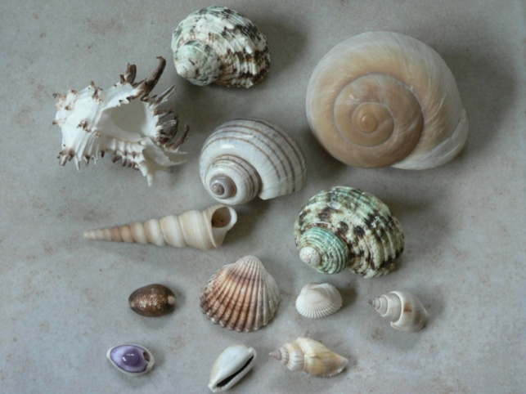
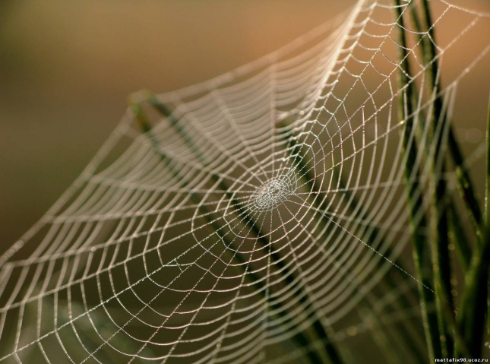

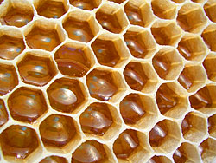

Приложение 2
(задача 1)
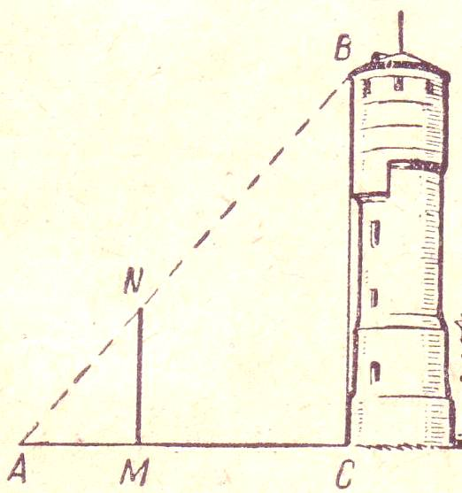

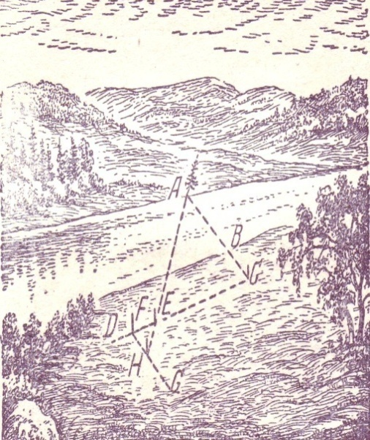
(задача 2)

